DOCUMENTO TEMPLATE PARA IMÁGENES
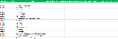
[[%imagen]]

